Anexo 1:
Ficha de Planificación Semanal

TÍTULO: | Rincón ecológico
FECHA PLANIFICACIÓN: | 18/10/2024
INTEGRANTES: | Alessandro Anchapaxi, Melany Avila, Bryan Caisatoa, Ana Paula Crespo, Liha Delgado, Martín Fonseca, Lucía García, Ariel Gavilema, Thomas Granda, Ana Paula Gualle, Danna Gualotuña, Christopher Guaman, Milton Guaman, Emily Guato, Anabel Hurtado, Amelia Jaramillo, Francisco López, Priscila Marca, Esteban Morales, Valeska Noboa, Milena Orquera, Valery Panimbosa, René Paucar, Andrea Pazmiño, Carlos Peralta, Alessandro Suntaxi, Jefferson Terán, Emilia Toapanta, Kamila Trujillo, Angélica Vallejo, Alejandra Vizuete.
CURSO: | 1ro IB |  |  |  | PARALELO: |  | E
SEMANAS PROGRAMADAS: | 1 semana
TRABAJO: | EQUIPO: | X |  | INDIVIDUAL:
ACTIVIDADES: | - Designar un área para la realización del rincón ecológico.  - Traer materiales por equipos para la realización del rincón ecológico.  - Designar un lugar para recolectar y separar residuos.  - Designar un lugar para colocar plantas, una por cada estudiante.  - Traer plantas, una por estudiante.  - Traer una manualidad hecha por cada estudiante.  - Colocar los materiales en el lugar designado para el rincón ecológico.  - Presentar el rincón ecológico.  - Concientizar y socializar sobre el reciclaje.  - Hacer campañas de reciclaje en todo el colegio.
OBJETIVOS: | - Implementar un lugar adecuado para el reciclaje de diferentes materiales como botellas y papel para promover el reciclaje y cuidar el medio ambiente.  - Concientizar sobre el reciclaje y el cuidado del medio ambiente.  - Promover prácticas que contribuyan al reciclaje y al cuidado del medio ambiente.  - Promover el cuidado de las plantas.
LUGAR: | Unidad Educativa Particular “La Salle Conocoto”
¿A QUIÉNES? | A toda la institución.
¿COMO? | Mediante la implementación de un lugar donde se aplique un reciclaje efectivo y la concientización sobre el cuidado del medio ambiente.
¿CON QUÉ?
DISTRIBUCIÓN DE ÁREAS CAS: | CREATIVIDAD |  |  |  | ACTIVIDAD |  | SERVICIO
DISTRIBUCIÓN DE ÁREAS CAS: | 60% |  |  |  | 0% |  | 40%
FIRMAS DE RESPONSABILDAD: | ESTUDIANTES: |  | ASESOR CAS/ PARTICIPACIÓN ESTUDIANTIL:
FECHA DE ENTREGA: | 18/10/2025

Anexo 2:
Ficha de Actividades Cumplidas – Reflexión

TÍTULO: | Rincón ecológico
FECHA DE LA ACTIVIDAD: | 25/10/2024
INTEGRANTES: | lessandro Anchapaxi, Melany Avila, Bryan Caisatoa, Ana Paula Crespo, Liha Delgado, Martín Fonseca, Lucía García, Ariel Gavilema, Thomas Granda, Ana Paula Gualle, Danna Gualotuña, Christopher Guaman, Milton Guaman, Emily Guato, Anabel Hurtado, Amelia Jaramillo, Francisco López, Priscila Marca, Esteban Morales, Valeska Noboa, Milena Orquera, Valery Panimbosa, René Paucar, Andrea Pazmiño, Carlos Peralta, Alessandro Suntaxi, Jefferson Terán, Emilia Toapanta, Kamila Trujillo, Angélica Vallejo, Alejandra Vizuete.
CURSO: | 1ro IB | PARALELO: | E
ACTIVIDADES CUMPLIDAS: | - Se designó un área para la realización del rincón ecológico, escogimos a esquina entre la pizarra y la ventana.  - Se trajo materiales por equipos para la realización del rincón ecológico, como letras en fomi reciclado y carteles en papel reciclado.  - Se designó un lugar para recolectar y separar residuos, mediante diferentes basureros ubicados en el rincón ecológico.  - Se designó un lugar para colocar plantas, escogiendo la pared en la que se encuentran las ventanas.  - Se trajo plantas, cada una tenía un estante en forma de pentágono hecho con cartón reciclado.  - Se trajo una manualidad hecha por cada estudiante.  - Se colocaron los materiales en el lugar designado para el rincón ecológico.  - Se presentó el rincón ecológico.  - Se concientizó y socializó sobre el reciclaje.  - Se hizo campañas de reciclaje en todo el colegio.
REFLEXIÓN: | Este Proyecto contribuyó con la implementación de una mejor cultura de reciclaje en toda la institución, ya que, mediante el ejemplo, se pudo concientizar a las demás personas en el colegio a que puedan reciclar y, por lo tanto, cuidar del medio ambiente. Además, ayudó a que las personas que conformamos este proyecto también aprendamos varias cosas al respecto.
DESAFIOS QUE ENFRENTO / LECCIONES APRENDIDAS: | - No todos los materiales fueron reciclados y, por lo tanto, contribuyeron con la contaminación en vez del cuidado del medio ambiente.  - Tuvimos problemas con el cuidado de las plantas, ya que, no eran cuidadas con frecuencia.  - Parte del rincón ecológico fue desmantelada por diversos factores como que las cosas se despegaban de las paredes.
EVIDENCIAS: | 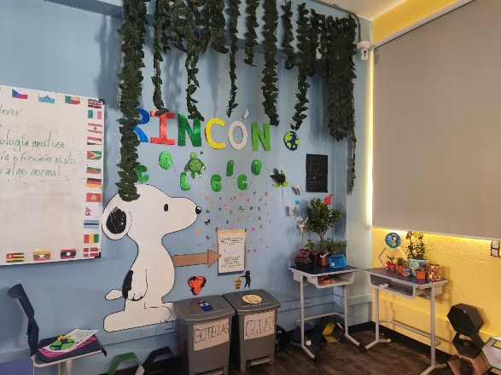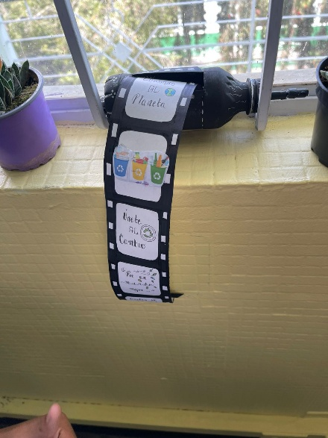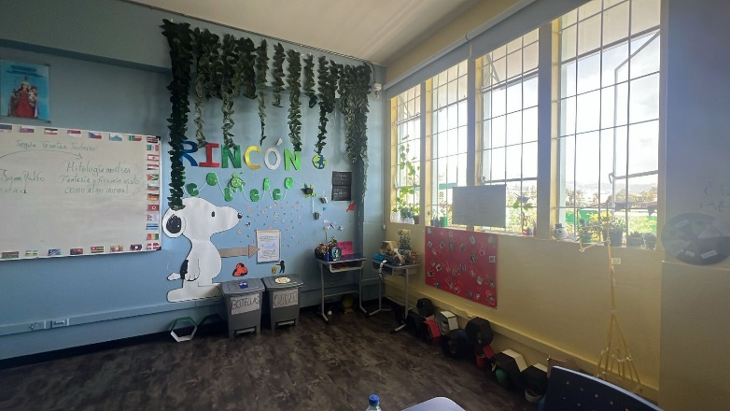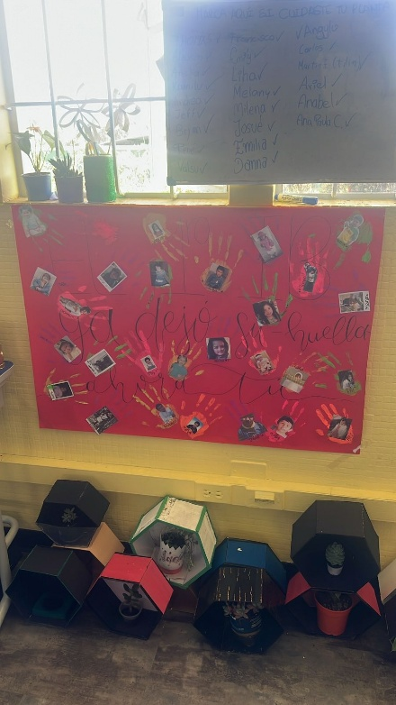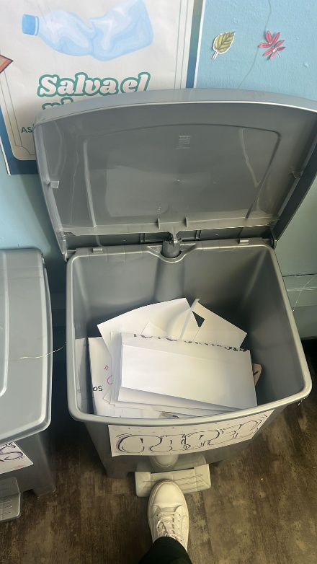
FIRMAS DE RESPONSABILIDAD: | ESTUDIANTES: | ASESOR CAS/ PARTICIPACIÓN ESTUDIANTIL:
FECHA DE ENTREGA: | 25/10/2025

